EXMA. SRA. PRESIDENTE DA CÂMARA MUNICIPAL DE LEME.

INDICAÇÃO Nº / 2026
Indica de forma urgente a retirada de galhos e entulhos que estão acumulados na esquina da EMEB Dr. Raul Schwinden, localizada no bairro Jardim Jequitibá

A Vereadora que esta subscreve,

CONSIDERANDO que tal situação é preocupante por se tratar do entorno de uma escola infantil, onde a presença de lixo e materiais orgânicos pode favorecer a proliferação de pragas urbanas, como insetos e animais peçonhentos, representando risco à saúde e à segurança das crianças.
Além disso, o acúmulo de resíduos compromete a limpeza urbana e prejudica o ambiente escolar, que deve ser adequado e seguro para o desenvolvimento dos alunos.
Dessa forma, a limpeza imediata do local é medida necessária e urgente, visando garantir um ambiente mais saudável, seguro e adequado para toda a comunidade escolar.
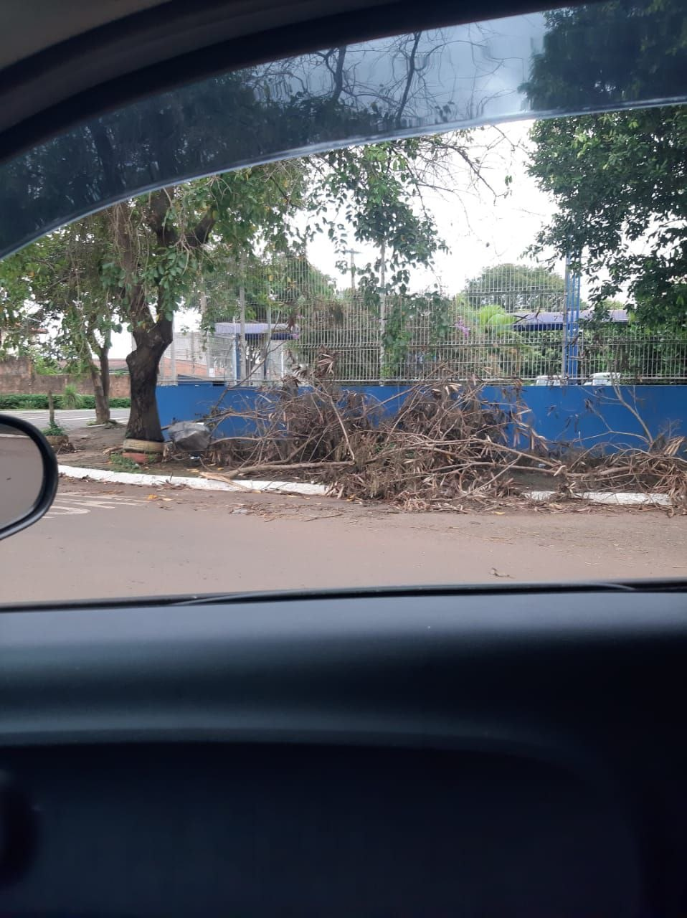

INDICA ao Exmo. Sr. Prefeito Municipal, que determine ao Setor Competente da municipalidade que adote as medidas cabíveis para executar de forma urgente a retirada de galhos e entulhos que estão acumulados na esquina da EMEB Dr. Raul Schwinden, localizada no bairro Jardim Jequitibá.

Sala das Sessões “Professor Arlindo Fávaro”, em 09 de abril de 2026.

Andrea Navarro Mondin
Vereadora Andrea Mondin

